WIELKANOC

PIĄTEK - 02.04.2021r.
I. 1. Święta Wielkanocne – animacja do piosenki
https://www.youtube.com/watch?v=KyeLlFX0p2g

2. „Wielkanocny koszyczek” - Ćwiczenia graficzne
Narysuj co powinno znaleźć się w koszyczku wielkanocnym, pokoloruj koszyczek.

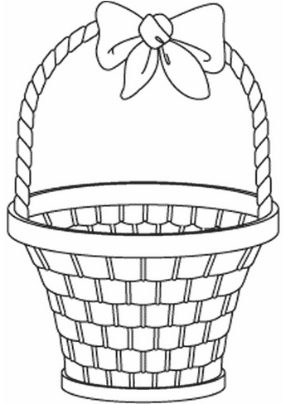
3. „Zajączki” - Zabawa ruchowa
Dzieci biegają na paluszkach. Na hasło rodzica: Biegiem! zaczynają biec w miejscu (przebieranie nogami i rękami musi być bardzo szybkie). Na następne hasło: Hop! – skaczą przez wyimaginowaną przeszkodę, krzycząc przy tym Hop!

II. Zajęcia główne
Temat: „Kurka i pisanki” – Zabawy przy piosence
https://www.youtube.com/watch?v=6RH8hXpWnlk
„Muzyczna gimnastyka” – Ćwiczenia w podskokach
https://www.youtube.com/watch?v=n7OIPFcyZRU

„Babka wielkanocna” - Ćwiczenie graficzne
Dzieci powtarzają tekst rymowanki: cicho, głośno, szybko, wolno.

Baba wielkanocna Garść rodzynek do niej
na stoliku stała. moja mama dała.
Dzieci dorysowują rodzynki na rysunku babki, kolorują rysunek.

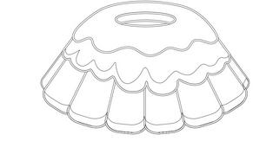

III. Dodatkowe propozycje
1. Wysłuchanie wiersza ilustrowanego obrazkami

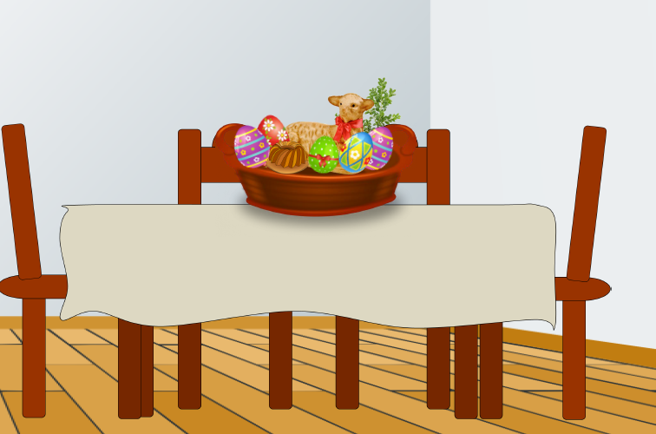
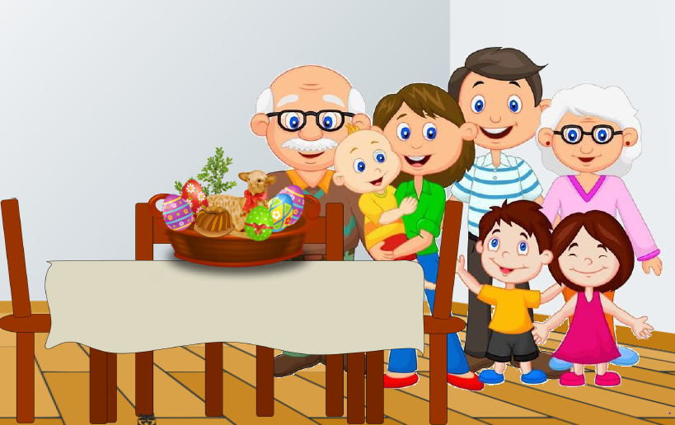
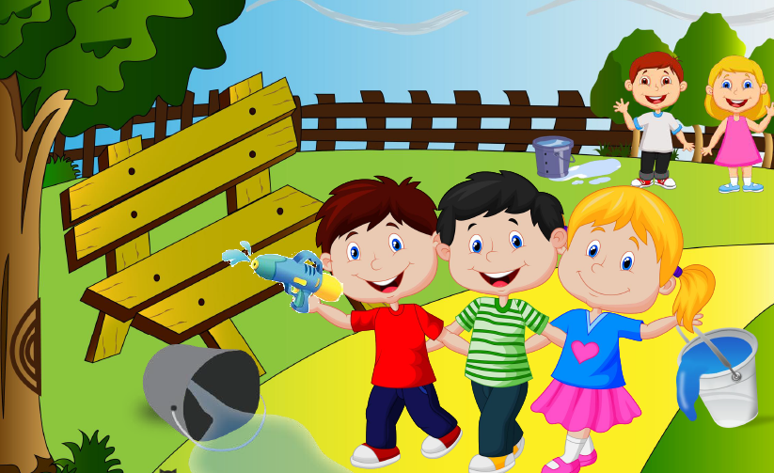

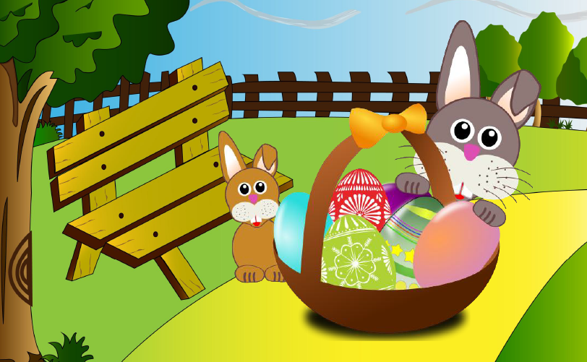

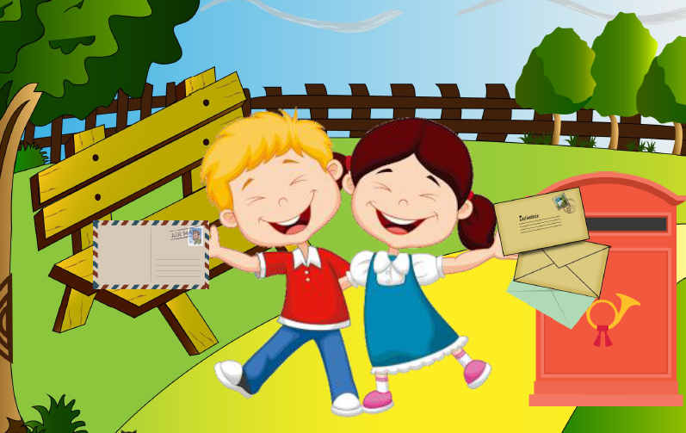

„Wielkanoc”
Olga Adamowicz

Wielkanocny baranek zamieszkał w koszyku,
Kolorowych jajek jest też w nim bez liku.
I smaczna szyneczka gotowa do święcenia,
Jeden drugiemu składa dziś życzenia.
Wielkanocne święta, o nich każdy pamięta,
Serce się raduje, uśmiech dziś króluje.
Dzwonimy do bliskich, kartki wysyłamy,
Choć mieszkają daleko, to o nich pamiętamy.
Do wspólnego śniadania z rodziną siadamy,
To, co poświęcone z koszyczka zjadamy.
Poniedziałek Wielkanocny to świąt drugi dzień,
Wszystkie dzieci już czekają, by móc wodą polać się.
Bo to przecież śmigus-dyngus – dużo wody trzeba,
Oby tylko nas nie skropił, jakiś deszczyk z nieba.
Wszystkim dużym i tym małym składamy życzenia,
Zdrowia, szczęścia i radości,
niech Wam uśmiech w sercach gości,
Niech Wam jajeczko dobrze smakuje,
a bogaty zajączek prezentami obdaruje.

WESOŁYCH ŚWIĄT!

Życzymy Państwu i naszym kochanym dzieciom zdrowych i radosnych Świąt Wielkanocnych

